ц
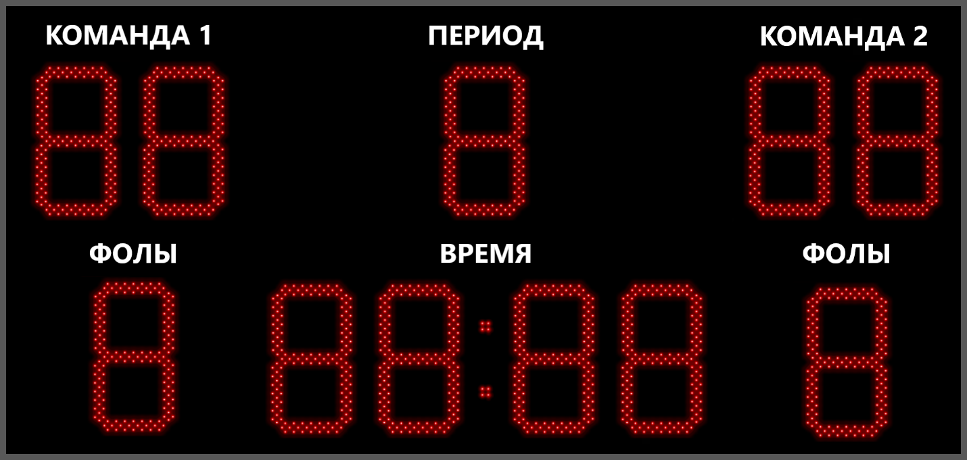
Рисунок 1. Макет Табло спортивное универсальное 4 Электрон 350R0,5
Характеристики:
Управление | На выбор:  ИК пульт (до 15 м)  Радио пульт (до 100 м)
Индикация  (отображаемая информация, отображение, высота символа, цвет) | Счет - [88] – 350 мм – красный  Время - [88:88] – 350 мм – красный  Период - [8] – 350 мм – красный  Фолы - [8] – 350 мм – красный
Яркость | 0,5 Кд
Вид индикации | SMD светодиод
Питание | 220В
Длинна провода питания | 3 м
Габариты табло | 2100х1000х130 мм
Передняя панель | ПВХ
Корпус | Анодированный алюминиевый профиль.  Стандартный цвет – светло-серый
Стекло | Для помещения усиленное и тонированное.
Способ установки, крепления | Настенное
Условия эксплуатации | от 0 до +50 ⁰С – помещение
*Табло спортивное универсальное 4 Электрон 350R3
Для улицы: яркость 3 Кд, сирена для улицы, передняя панель – композитная панель, стекло для улицы антивандальное, прозрачное. Условия эксплуатации от -40 до +50 ⁰С – улица.

Дополнительно:
- Сирена для помещения;
- Возможные цвета светодиодов: белый/синий/зеленый/красный/желтый;
- Подключение Табло спортивное универсальное 4 Электрон 350R0,5 или его альтернативы для эксплуатации на улице Табло спортивное универсальное 4 Электрон 350R3 в качестве дублирующего табло для основного табло;
- Подключение дублирующего табло;
- Возможны другие дополнительные функции по запросу.

Комплект поставки:
Табло | 1 шт.
Пульт управления | 1 шт.
Паспорт, инструкция по эксплуатации | 1 шт.
Дополнительно по запросу: сирена

